**We draaien in het rond.**

Hallo, zo dadelijk gaan jullie een kleine ‘toets’ doen. Maak je geen zorgen als je je iets (nog) niet weet. Nadat je dit thema helemaal hebt doorlopen, zal je vast en zeker meer weten.

1. Over welk seizoen wordt er hier verteld?

Duid het juiste antwoord aan.

*“Joehoe! Eindelijk is die winter voorbij. Deze ochtend was de zon al aan het schijnen. Ik kan bijna niet wachten tot ik weer elke dag naar school kan fietsen “.*

1. *Winter*
2. *Zomer*
3. *Lente*
4. *Herfst*

**

1. In een jaar zitten vier seizoenen.

De lente is voorbij. We moeten een jaar wachten tot het terug lente wordt.

Weet jij hoe dit komt?

1. Omdat dit nu eenmaal zo is afgesproken.
2. Omdat de aarde een jaar nodig heeft om helemaal rond de zon te draaien.
3. Omdat een jaar uit 12 maanden bestaat.

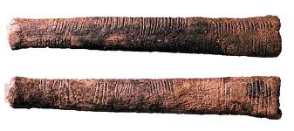

3. Weet jij waarvoor dit dient?

A. Dit is een sieraad om aan een ketting te hangen.

B. Dit zijn tandenborstels.

C. Dit is een kerfstok om te tellen.

D. Dit zijn gewoon oude botten.

1. Hoe komt het dat het in de zomer meestal warm is?
2. Dat is gewoon zo.
3. Omdat de nachten dan korter zijn.
4. Omdat het dan vakantie is.
5. Omdat de zon meer op het bovenste deel van de wereldbol schijnt.

**Niet alles tegelijk.**

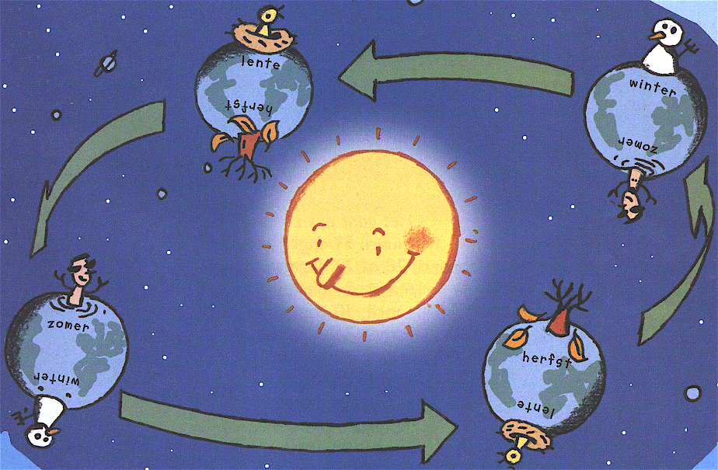

*De aarde draait rond de zon. Dit duurt één jaar. Zie je dat het bovenste deel van de aarde? Daar ligt België en daar wonen wij. Zie je ook dat het bovenste del van de aarde in de lente en meer naar de zon is toegekeerd?*

België

België

*Op dat moment valt er meer zonlicht op het deel van de aarde waar België ligt. Hierdoor krijgen we in ons land dus meer en langer licht en wordt het ook warmer. De mensen zeggen dan wel eens: “De dagen worden langer”*

België

**

*In de herfst en de winter staat het bovenste gedeelte van de wereldbol van de zon weggedraaid. Op dat moment wordt het in ons land kouder en krijgen we minder zonlicht. Daardoor zeggen de mensen: “De dagen worden korter”*

België

*Zie je ook dat wanneer het bij ons zomer is het aan de andere kant van de wereld winter is?*

België

*Wij noemen deze vier verschillende momenten in de loop van een jaar, de vier seizoenen.*

*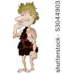Lente, zomer, herfst, winter en dan terug lente, zomer… De aarde blijft maar rondjes draaien rond de zon, waardoor de seizoenen elkaar blijven opvolgen.*

*Vroeger kenden de mensen ook al het verschil tussen de vier seizoenen. Ze wisten heel goed dat elk seizoen anders was. Zo ontdekten ze dat de lente de beste tijd was om te zaaien, want dan was de grond warm, scheen de zon langer,….*

*Om te weten of het al tijd was om opnieuw te beginnen zaaien hielden ze op een kerfstok bij hoeveel keer ze al een volle maan hadden gezien.*

*Telkens ze een volle maan hadden gezien kerfden ze een streepje in de kerfstok. Zo kwam men tot de ontdekking dat het telkens 12 volle manen duurde voor er een nieuwe lente kwam. Nu weten we dat elke keer er een volle maan ‘te voorschijn’ komt dit wil zeggen dat er ongeveer een maand voorbij is. En we weten ook dat een jaar bestaat uit 12 maan-den*

**Eén jaar is gelijk aan 4 seizoenen.**

*De tijd voorspellen zoals de mensen vroeger deden doen we al lang niet meer. Nu weten we precies wanneer elk seizoen begint en weten we ook wat er aan elk seizoen zo anders is.*

**Raad het plaatje.**

*Niet iedereen vindt hetzelfde seizoen even leuk.*

*Over welk seizoen hebben deze kinderen het denk je?*

*Klik het juiste seizoen aan.*

**

*“Super vind ik dat! Koud buiten en binnen zit ik lekker met een dekentje in de zetel. Alleen de regen vind ik niet zo fijn want dan krullen mijn haren zo hard. Morgen ga ik in het bos kastanjes zoeken.”*

LENTE – ZOMER – HERST - WINTER

Feedback

Bij goed antwoord: **Dat klopt helemaal.**

Bij fout antwoord 1: **Neen, dat is niet juist. Wanneer kan je kastanjes in het bos rapen?**

Bij fout antwoord 2: **Jammer. Het is de herfst.**

*Niet iedereen vindt hetzelfde seizoen even leuk.*

*Over welk seizoen hebben deze kinderen het denk je?*

*Klik het juiste seizoen aan.*

**

*“Joehoe! Eindelijk is die winter voorbij. Deze ochtend was de zon al aan het schijnen. Ik kan bijna niet wachten tot ik weer elke dag naar school kan fietsen . “*

LENTE – ZOMER – HERST - WINTER

Feedback

Bij goed antwoord: **Dat is een correct antwoord.**

Bij fout antwoord 1: **Neen, dat is niet correct. Wat komt na de winter?**

Bij fout antwoord 2: **Jammer. Het is de lente.**

*Niet iedereen vindt hetzelfde seizoen even leuk.*

*Over welk seizoen hebben deze kinderen het denk je?*

*Klik het juiste seizoen aan.*



“Joepie, tijd om dikke truien en warme laarzen aan te trekken. Het is buiten aan het vriezen. Misschien valt er zelfs sneeuw deze dag. Wat ik wel niet zo fijn vind, is dat het zo vroeg donker wordt.”

LENTE – ZOMER – HERST - WINTER

Feedback

Bij goed antwoord: **Goed gedaan.**

Bij fout antwoord 1: **Neen, dat is niet juist. Wanneer kan je kastanjes in het bos rapen?**

Bij fout antwoord 2: **Jammer. Het is de herfst.**

*Niet iedereen vindt hetzelfde seizoen even leuk.*

*Over welk seizoen hebben deze kinderen het denk je?*

*Klik het juiste seizoen aan.*



“Yes! ’t is weer zo ver. Tijd om ijsjes te eten en buiten op een basketwedstrijd te spelen. Maar ik moet wel opletten dat ik niet verbrand als die zon fel gaat schijnen. “

LENTE – ZOMER – HERST – WINTER

Feedback

Bij goed antwoord: **Prima gewerkt.**

Bij fout antwoord 1: **Neen, dat is niet juist. In welk seizoen schijnt de zon fel?**

Bij fout antwoord 2: **Jammer. Het is de zomer**

**Laat het ons eens weten.**

*Kijk goed naar de symbolen. Elk symbool stelt een seizoen voor. Kan jij de symbolen naar het passende seizoen slepen?*

|  |  |
| --- | --- |
| LENTE | symbool seizoen.jpg |
| ZOMER |
| HERFST |
| WINTER |

**Feedback**

Bij goed antwoord: **Dat heb je super goed gedaan!**

Bij eerste poging: **Jammer, probeer je fouten te verbeteren.**

Bij tweede poging: **lente = bloem, zomer = zon, herfst = blad, winter= ijs**

*Wat is jouw lievelingsseizoen? Waarom? Schrijf het op in de tekstbox*

Lente

Zomer

Herfst

Winter

Feedback

**Leuk. Zou dit ook zo zijn bij de andere kinderen van de klas?**

**Wat staat er op het programma?**

*Kan jij vertellen waarom deze foto’s bij het seizoen horen?*

*Schrijf het op in je tekstbox..*

**Lente** van 21 maart tot 20 juni

**

een fluitende vogel

Feedback

**Prima, doe maar verder met het volgende seizoen.**

*Kan jij vertellen waarom deze foto’s bij het seizoen horen?*

*Schrijf het op in je tekstbox..*

**Zomer** van 21 juni tot 20 september

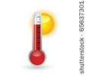

een thermometer

feedback **Goed zo. Wat zouden de andere kinderen geschreven hebben?**

*Kan jij vertellen waarom deze foto’s bij het seizoen horen?*

*Schrijf het op in je tekstbox..*

**Herfst** van 21 september tot 20 december

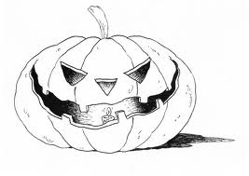

een pompoen

feedback **Prima. Er is nog één seizoen om in te vullen.**

*Kan jij vertellen waarom deze foto’s bij het seizoen horen?*

*Schrijf het op in je tekstbox..*

**Winter** van 21 december tot 20 maart

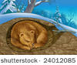

slapen

Feedback **Wat zouden je meester of je juf hierbij vertellen?**

Mooi zo, je hebt het thema helemaal afgewerkt. Nu gaan we eens kijken met een korte toets wat je hebt bijgeleerd.

1. Over welk seizoen wordt hier verteld?

Duid het juiste antwoord aan.

*“Deze ochtend is het overal fris. Het kwik op de thermometer gaat vandaag niet hoger dan 6 graden. In het Westen van ons land mogen we in de loop van de namiddag veel regen verwachten en in het Zuiden van ons land kan het plaatselijk hagelen. “*

1. *Winter*
2. *Zomer*
3. *Herfst*
4. *Lente*

*Feedback*

*Feedback juiste antwoord:* ***Dat is helemaal juist, doe zo verder.***

*Feedback foute antwoord:* ***Dat is niet juist. Het gaat hier over de herfst.***

1. Wat is juist?

Duid de juiste naam aan.

1. De aarde draait rond de zon.
2. De zon draait rond zichzelf.
3. De aarde draait rond de maan.

*Feedback*

*Feedback juiste antwoord:* ***Dat is helemaal juist, doe zo verder****.*

*Feedback foute antwoord: Dat* ***is niet juist. De aarde draait rond de zon en heeft daarvoor een jaar de tijd nodig.***

3. Hoe wisten de mensen vroeger hoelang het duurde voor ze konden beginnen zaaien?

A. Ze telden het aantal volle manen op hun vingers.

B. Ze telden de volle manen en trokken streepjes in het zand.

C. Ze wisten dat wanneer het warmer werd en de zon langer begon te schijnen het tijd was om te zaaien.

*Feedback*

*Feedback juiste antwoord:* ***Prima, dat heb je zeer goed onthouden.***

*Feedback foute antwoord:* ***Dat is niet juist. Ze telden wel de volle manen en hielden dit bij op een kerfstok. Maar veel belangrijker was dat ze merkten dat de grond warmer werd en dat er langer zonlicht was, want dat heb je nodig om planten te laten groeien.***

4.Hoe komt het dat het in de winter meestal koud is?

1. Dat is gewoon zo.
2. Omdat de nachten dan langer zijn.
3. Omdat het donker is.
4. Omdat de zon op dat moment op het Zuidelijke deel (onderaan) van de aarde schijnt.

*Feedback*

*Feedback juiste antwoord:* ***Mooi zo. Dit was de laatste vraag.***

*Feedback fout antwoord:* ***Jammer, maar dit is niet juist. Het is kouder omdat de zon op dat moment op het onderste deel van de aarde schijnt (het Zuidelijke deel) . Aangezien wij op het bovenste deel van de aarde (het Noordelijke deel) wonen is er dus op dat moment weinig zon in ons land en is het dus koud.***